ALUMNO/A:

CENTRO /ALUA:

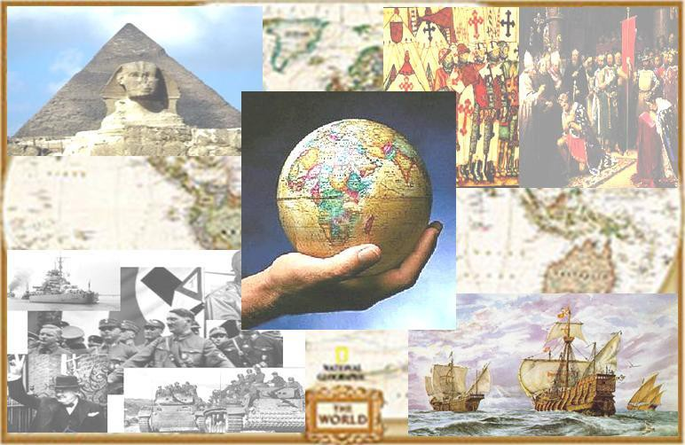

ÁMBITO SOCIAL
MÓDULO 2. Tareas

Tareas a presentar en la
1ª Evaluación.
Fecha límite: 22/octubre/2018
social2@cepaantoniogala.es

AUTORES: COORDINADORES:
José Luis Ríos Aroca Benito Samaniego Conde EQUIPO:
Ana Isabel Fernández Sierra Inmaculada Guirado Lara
María Eugenia Gutiérrez Fernández Antonia López Martínez
Isabel Martínez Soria

Imagen Portada: Fuente: SEPiyCE. Autor: Desconocido. Licencia: Desconocida
Realiza estas tres tareas sobre el Imperio Bizantino y los Reinos Germánicos:

- Indica si las siguientes frases son verdaderas (V) o falsas (F) y corrige las falsas

- Los reinos germánicos se asentaron sobre el antiguo Imperio romano de Oriente.

- En Italia se asentaron los burgundios.

- La economía de los reinos germánicos era esencialmente agrícola.

- La cultura y el arte de la Europa germánica no tuvieron gran desarrollo.

- Los francos se asentaron en Britania.

- Con los pueblos germánicos se produjo la ruralización de Europa occidental.

- Forma pareja con los siguientes hechos y las fechas que les correspondan:

395 476 527 1054 800

- Comienzo del reinado de Justiniano.

- Fin del Imperio romano de occidente.

- Cisma de oriente.
- División del Imperio romano de occidente.

- Coronación imperial de Carlomagno.

- Relaciona los siguientes nombres con las frases que le corresponden a cada uno de ellos

TEODOSIO, BASILEUS, CARLOMAGNO, VISIGODOS, JUSTINIANO, CISMA DE ORIENTE, CONDADO, MARCA

- División del Imperio romano en dos partes.

- Título que poseían los emperadores bizantinos.

- Zona fronteriza a cargo de un marqués

- Principal rey de los carolingios.

- Separación de la iglesia romana y bizantina.

- Especie de provincia creada por Carlomagno para controlar el territorio

- Se asentaron en España.

- Llegó a controlar el sur de la península ibérica

Haz estas tres actividades sobre el Islam:

  - Explica que es:
LA YIHAD: EL CORÁN: LA SUNNA: LA HÉGIRA:
  - Escribe los siguientes hechos históricos en cada una de las etapas que se indican:

- Conquista de La Meca
- Fin del califato
- Conquista de Siria y Palestina
- Conquista de Creta y Sicilia
- Conquista del norte de África y de la península ibérica
- Conquista de Egipto y Mesopotamia
- Conquista del Turquestán
- Unificación de Arabia bajo el Islam

Mahoma (570-632) | Califato Ortodoxo (632-661) | Califato Omeya (661-750) | Califato Abbasí (750-1055)

  - Indica si las siguientes oraciones son verdaderas (V) o falsas (F) y corrige las falsas:

- Los Omeya pusieron fin al dominio de los turcos.

- Los abbasíes derrocaron a los Omeya y ocuparon el poder en el siglo VIII.

- El islam se practica actualmente en buena parte de África y de Asia.

- En la religión islámica solo existe una corriente religiosa basada en el Corán.

- Los turcos derrocaron el califato abbasí y se convirtieron a la religión de Mahoma.

- La base del islam es la creencia en un solo dios, Alá, y en su profeta Mahoma.

- El libro sagrado de los musulmanes es la Biblia.

Haz estas tres actividades sobre el Feudalismo

- Completa las siguientes frases:

- El sistema político feudal era una........................... encabezada por un...............

- El rey feudal tenía en la práctica............ poder pues los feudos eran dirigidos por sus.....................
- La economía era esencialmente................. y se llevaba a cabo en los..................

- La.................... era la parte del feudo que explotaba directamente el.....................

- Los................... eran pequeñas parcelas de tierras trabajadas por los...................

- La sociedad feudal se organizaba en....................., de los que nobleza y clero eran...................

- Escribe el concepto que corresponda en las siguientes definiciones:

feudo – vasallaje – siervo – barbecho – diezmo

- Relación de dependencia entre el señor y el vasallo

- Campesino que estaba vinculado a la tierra y no podía abandonarla

- Parte que se dejaba sin cultivar en la rotación bienal de los cultivos_

- Tributo que cobraba la iglesia del campesinado

- Dominio territorial de los nobles dividido en la reserva y mansos_

- Indica cuáles de las siguientes afirmaciones son verdaderas (V) y falsas
(F) y escribe correctamente las falsas.

- El grupo más poderoso era la baja nobleza.

- Los nobles eran una minoría de la población.

- La función de la nobleza era defender a la sociedad.

- La nobleza era un grupo privilegiado que no pagaba tributos.

- Todo el clero era de igual nivel socioeconómico.

- El clero era el encargado de rezar por la salvación de las almas.

- El clero solía vivir en los castillos.

- Los monjes vivían sometidos a una regla o norma.

- El alto clero vivía de forma más o menos similar a la nobleza.

- La agricultura lograba altos rendimientos.

- Los campesinos sujetos a la tierra eran los siervos.

- Las viviendas campesinas eran humildes, con una sola estancia.

TAREA 4 DEL TEMA 1 DEL BLOQUE 4

Define los siguientes conceptos:

LUCHAS ICONOCLASTAS:

CISMA DE ORIENTE:

FUERO JUZGO:

HÉGIRA:

FEUDALISMO:

VASALLAJE:

Realiza estas tres actividades:

- Escribe el acontecimiento que corresponda a cada uno de los siguientes personajes:

  - Tarik

  - Abderramán I

  - Abderramán III

  - Al Haken II

  - Hisham II

- Completa las siguientes frases:

- En la batalla de ....................., en el año 711, fueron derrotados los
.......................
- El emirato independiente fue proclamado por …………………… en el año
……….
- El califato de Córdoba fue establecido en …………… al proclamarse califa …….
- Los musulmanes ....................... casi toda la Península Ibérica.
- El territorio dominado en la Península por los ...................... fue llamado por estos ........................
f. Durante el ...................., Al-Ándalus fue una .................... del califato de Damasco.
- Durante el emirato independiente, Al-Ándalus tuvo la independencia .................. aunque reconocía la autoridad ........................ de los califas de Bagdad.
- Durante el ..................... de Córdoba, Al-Ándalus alcanzó su mayor ....................
- Tras el gobierno de ......................, la crisis del califato provocó la fragmentación de este en ......................................

- Forma parejas que tengan relación con los siguientes nombres y disciplinas científicas:

- Avempace 1. Historia
- Abulcasis 2. Filosofía
- Maslama 3. Matemáticas
- Ibn Jaldún 4. Medicina

Realiza estas dos actividades:

- Indica cuáles de las siguientes afirmaciones son verdaderas (V) y cuáles falsas (F) y escribe correctamente las falsas.

  - Los musulmanes desarrollaron notablemente la economía y la cultura de Al- Ándalus.

  - Los musulmanes introdujeron nuevos cultivos como el arroz, la naranja o el algodón.

  - Entre los principales intelectuales de Al-Ándalus destacan Ibn Jaldún y Avempace.

  - Los reinos de taifas significaron la unificación de los territorios de Al-Ándalus.

  - Los almorávides detuvieron temporalmente el avance de los reinos cristianos.

  - Los almohades derrotaron a los cristianos en las Navas de Tolosa.

  - El Reino Nazarí de Granada dominó toda la Península Ibérica.

  - Pelayo dio comienzo a la reconquista venciendo a los musulmanes en Covadonga.

  - En la región pirenaica, los núcleos cristianos fueron el reino de Navarra, el de Aragón y los Condados catalanes.

  - El principal rey del siglo XI fue Sancho III el Mayor de Navarra.

  - Los condes catalanes rendían vasallaje y obediencia al reino de Navarra.

  - La Marca Hispánica fue una provincia fronteriza creada por los francos en Cataluña y controlada por los condes catalanes.

  - El rey de Navarra, Wifredo el Velloso, reunió bajo su dominio los Condados catalanes.

  - Sancho III el Mayor de Navarra se anexionó buena parte de los territorios cristianos.

  - Castilla ocupó el valle del Guadalquivir en el siglo XIII.

  - Alfonso I el Batallador conquistó buena parte del valle del Ebro.

  - La corona de Aragón se centró exclusivamente en la reconquista de Al-Ándalus.

  - Aragón se expansionó hacia el sur y hacia el este por el Mediterráneo.

  - La Reconquista fue el avance de los musulmanes hacia el norte.

  - La repoblación consistió en asentar población cristiana en los territorios arrebatados a los musulmanes.

  - La primera repoblación se realizó solo con siervos y colonos de los nobles.

  - La repoblación se llevó a cabo mediante municipios, órdenes militares y el repartimiento.

  - Las órdenes militares obtuvieron pequeños lotes de tierras.

  - La nobleza que participó en la reconquista obtuvo extensos dominios territoriales.

  - La principal institución de gobierno fue la monarquía.

  - La monarquía de Aragón era más poderosa que la de Castilla.

aa. La Curia Regia era una asamblea de nobles y prelados que aconsejaba al monarca.

bb. Las Cortes estaban formadas por representantes de la nobleza, del clero y del común.

cc. Las Cortes eran convocadas por el monarca, generalmente para aprobar nuevos impuestos.

- Define los siguientes conceptos:
- Repoblación

- Órdenes militares

- Repartimiento

- Maestrazgo

- Concejo de la Mesta

Realiza estos dos ejercicios:

- Completa este cuadro para resumir el origen de los reinos cristianos en la Península:

Siglo VIII Siglo IX Siglo X Siglo XI

Asturias- León

Castilla

Navarra

Aragón

Condados catalanes

- Completa este cuadro para sintetizar el proceso de Reconquista:

Hasta siglo XII Desde siglo XII

Zona occidental

Zona oriental

Desde el siglo XI se fueron produciendo importantes innovaciones que aumentaron la producción de la agricultura. Escribe en el recuadro que corresponda cada una de las siguientes innovaciones agrarias:

Rotación trienal de cultivos
    - Roturación de bosques
    - Generalización del hierro
    - Desecación de tierras húmedas
    - Colonización de nuevos territorios
    - Arado de vertedera
    - Perfeccionamiento del molino de agua

AUMENTO DE LA SUPERFICIE CULTIVADA | MEJORA DE LAS TÉCNICAS AGRARIAS | MEJORAS DEL UTILLAJE

  - Responde a las siguientes cuestiones:

- ¿Dónde se concentraba el comercio a larga distancia?

- ¿Qué eran las ferias? ¿En qué se diferenciaban de los mercados urbanos?

¿Qué era la letra de cambio?

- ¿Dónde estaban situadas las ferias de Champaña? ¿Qué áreas comerciales unían?

- ¿Quiénes eran los cambistas? ¿A qué se dedicaban?

- ¿Qué consecuencias tuvo el desarrollo del comercio?

Haz estos dos ejercicios:

Responde a las siguientes cuestiones:

¿Cuáles fueron las causas de las malas cosechas durante el siglo XIV?

- ¿Qué eran las órdenes mendicantes? Señala las dos más destacadas.

- Explica cómo eran las primeras universidades.

  - Las repercusiones de la crisis del siglo XIV fueron muy diversas. Escríbelas en el recuadro que correspondan

    - Crisis del comercio
    - Disminución de la población
    - Reducción de la producción agraria
    - Enfrentamientos entre campesinos y señores feudales
    - Sentimiento de pesimismo
    - Conflictos entre el pueblo llano de las ciudades y el patriciado urbano
    - Gran exaltación religiosa

DEMOGRÁFICAS | ECONÓMICAS | SOCIALES | ESPIRITUALES

Indica si las siguientes afirmaciones son verdaderas (V) o falsas (F) y corrige las falsas:

Toda Europa se encontraba gobernada por un solo rey.

- En Inglaterra se establecieron los normandos.

- El Sacro Imperio Romano Germánico se encontraba en Francia.

- Los reyes afianzaron su poder sometiendo a los señores feudales bajo su autoridad.

- Las ciudades colaboraron con los monarcas para luchar contra los señores feudales.

- Los parlamentos estaban formados por representantes de la nobleza.

- En España los parlamentos reciben el nombre de Cortes.

- Los emperadores alemanes se enfrentaron al Papado por ser la cabeza de la cristiandad.

- La agricultura experimentó un retroceso en la Baja Edad Media.

- Los excedentes agrarios permitieron el desarrollo de la artesanía y el comercio.

- Se aumentó la superficie cultivada y mejoraron las técnicas agrarias.

- Los burgos, donde vivían los burgueses, se situaban en el campo.

- Las ciudades lograron libertades y derecho de autogobierno.

- La producción artesanal era realizada con máquinas.

ñ) Las ciudades concentraron las actividades artesanales y comerciales.

- Los gremios evitaban la libre competencia entre artesanos.

- El dueño del taller artesanal era el oficial, para el que trabajaban el maestro y el aprendiz.

- Las nuevas órdenes mendicantes vivían en los monasterios.

- Se desarrolló la literatura en latín.

- En las ciudades se fundaron escuelas catedralicias y municipales.

- Las universidades fueron inicialmente agrupaciones de maestros y estudiantes.

- En cada universidad había tres facultades.

w) Los reyes fundaron universidades.

Realiza estos cuatro ejercicios:

- Completa las siguientes frases sobre el arte bizantino:

- La cultura bizantina fue el resultado de la herencia cultural …………y de las influencias…………. y …………..

- Las iglesias bizantinas solían tener planta de ………………y …………. sobre pechinas.

- Los mosaicos se utilizaron para …………… el interior de las iglesias con temas

………

- Los ………… eran imágenes religiosas pintadas sobre …………… con fondo dorado.

- ¿Cuál fue la ciudad donde Carlomagno desarrolló su arte?

- 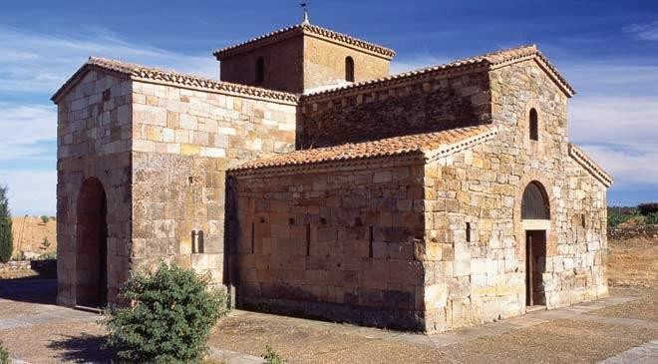Di que características de la arquitectura visigoda ves en San Pedro de la Nave:

- Los visigodos destacaron por la orfebrería, ¿sabes explicar qué es? Pon algún ejemplo de orfebrería visigoda.

Realiza estos tres ejercicios sobre el arte musulmán

- Haz un esquema con las características de la arquitectura islámica.

- 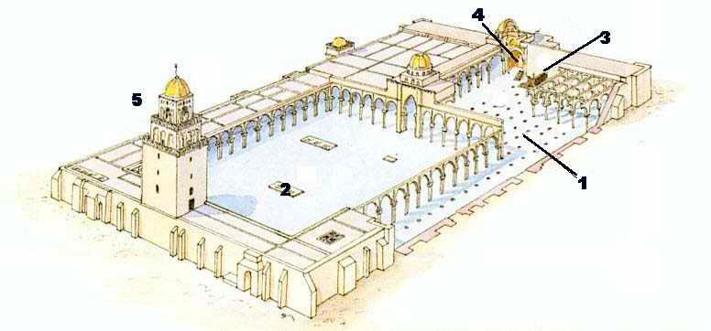Señala las partes de la mezquita de este dibujo

1.

2.

3.

4.

5.

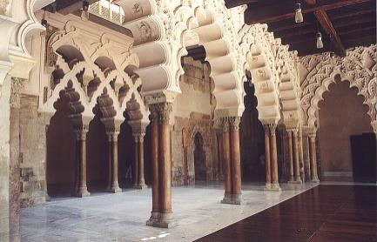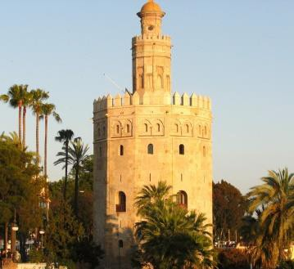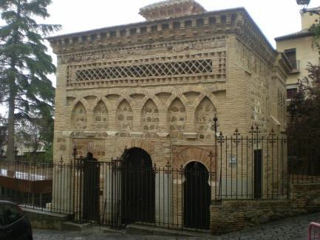
- 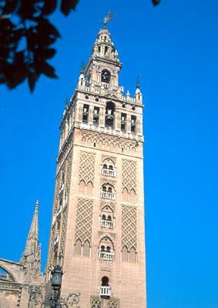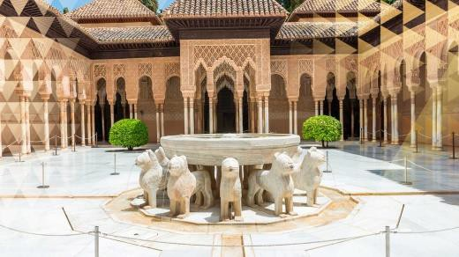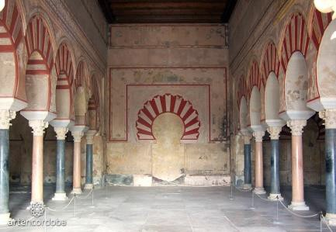Identifica estos conocidísimos edificios islámicos españoles y di a qué etapa pertenecen:

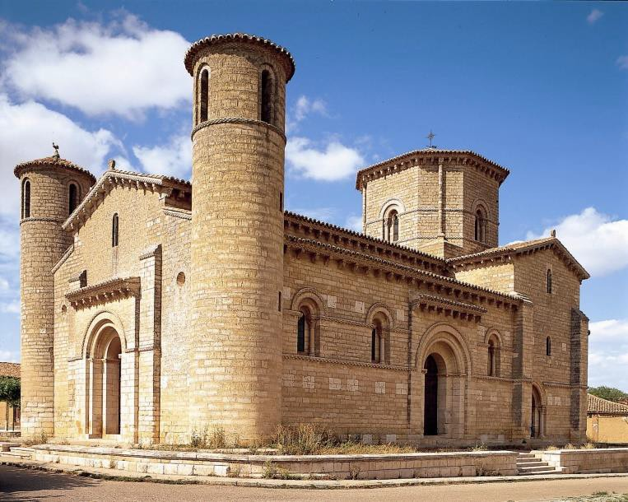
Haz estos dos ejercicios sobre el arte Románico:

- Pon el nombre a estas partes de una planta de una iglesia románica:

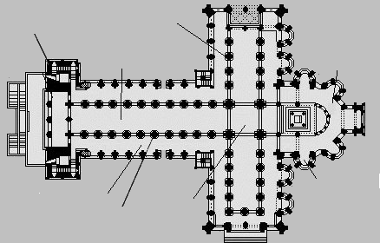1
2
3 4

5 6
7 8

1.
2.
3.
4.
5.
6.
7.
8.

- Di qué características de la arquitectura románica ves en San Martín de Frómista:

Haz estos tres ejercicios sobre el arte gótico:

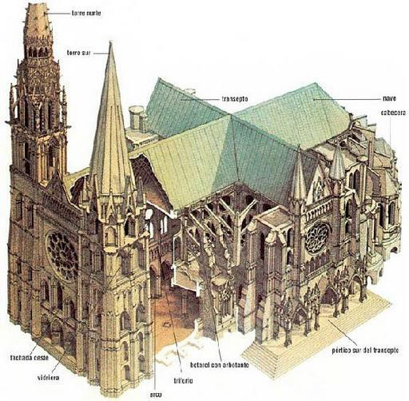1. Di que características de la arquitectura gótica ves en la Catedral de Chartres:

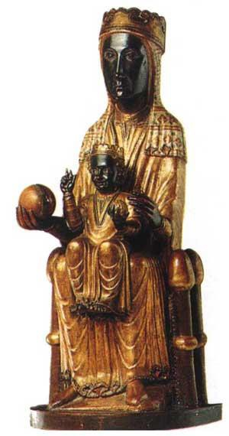
2. Observa las dos vírgenes de las imágenes y señala las diferencias entre la escultura románica y la gótica.

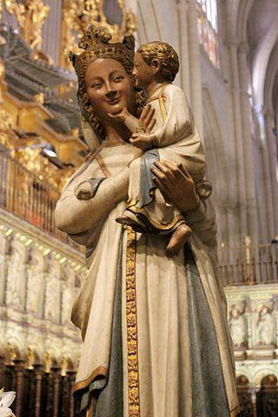

Virgen Gótica Virgen Románica

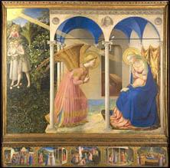
- Compara las características de las pinturas románicas y góticas que te mostramos a continuación:

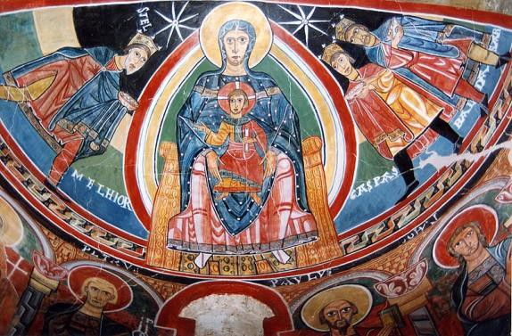

Pintura románica Pintura gótica

